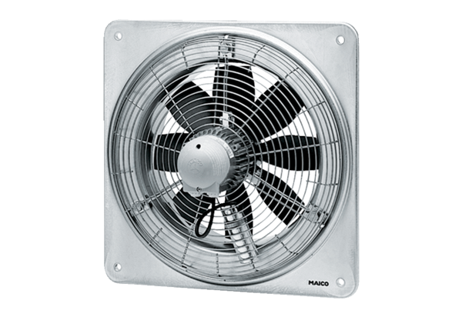Aksijalni zidni ventilator DZQ 56/4 BJedinica za pakiranje: 1 komAsortiman: C
Broj artikla: 0083.0136Proizvođač: MAICO

